Управление Федеральной антимонопольной службы
по Удмуртской Республике

Контроль за соблюдением законодательства о рекламе на территории Удмуртской Республики

Доклад
руководителя Удмуртского УФАС России М.М. Маренникова

Ижевск – 2012

1. Федеральная антимонопольная служба – уполномоченный орган, наделенный функциями по надзору за соблюдением законодательства о рекламе

На основании Указа Президента Российской Федерации от 09.03.2004 года № 314 «О системе и структуре федеральных органов исполнительной власти» образована Федеральная антимонопольная служба, которой были переданы функции по контролю и надзору упраздняемого Министерства Российской Федерации по антимонопольной политике и поддержке предпринимательства, за исключением функций в сфере защиты прав потребителей и поддержки малого бизнеса, и преобразуемой Федеральной энергетической комиссии Российской Федерации.

Постановлением Правительства Российской Федерации от 30 июня 2004 г. N 331 утверждено Положение о Федеральной антимонопольной службе, на основании которого Федеральная антимонопольная служба (ФАС России) является уполномоченным федеральным органом исполнительной власти, осуществляющим функции по контролю за соблюдением законодательства в сфере рекламы.

Согласно статье 4 Федерального закона от 13.03.2006г. № 38-ФЗ «О рекламе» законодательство Российской Федерации о рекламе состоит из Закона о рекламе, а также других федеральных законов, принятых в соответствии с ним, нормативных актов Президента Российской Федерации и Правительства Российской Федерации.

Целями Федерального закона о рекламе являются:
Слайд № 2
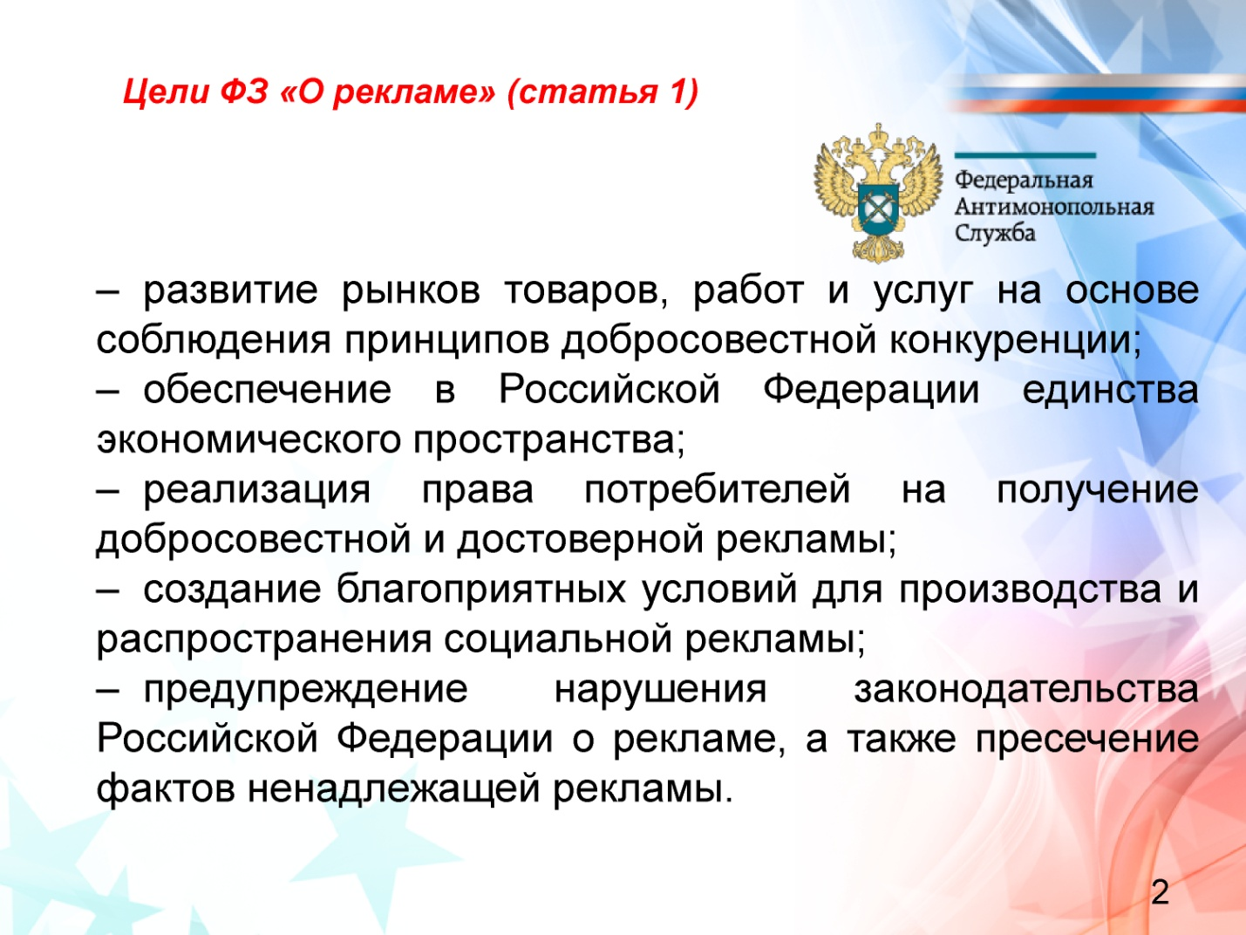

Статья 3 Федерального закона «О рекламе» определяет следующие основные понятия, используемые в законе:

реклама - информация, распространенная любым способом, в любой форме и с использованием любых средств, адресованная неопределенному кругу лиц и направленная на привлечение внимания к объекту рекламирования, формирование или поддержание интереса к нему и его продвижение на рынке;

объект рекламирования - товар, средства индивидуализации юридического лица и (или) товара, изготовитель или продавец товара, результаты интеллектуальной деятельности либо мероприятие (в том числе спортивное соревнование, концерт, конкурс, фестиваль, основанные на риске игры, пари), на привлечение внимания к которым направлена реклама;

товар - продукт деятельности (в том числе работа, услуга), предназначенный для продажи, обмена или иного введения в оборот;

ненадлежащая реклама - реклама, не соответствующая требованиям законодательства Российской Федерации.

2. Полномочия антимонопольного органа

В соответствии с частью 1 статьи 33 Федерального закона «О рекламе» антимонопольный орган осуществляет в пределах своих полномочий государственный надзор за соблюдением законодательства Российской Федерации о рекламе, в том числе:

Слайд № 3

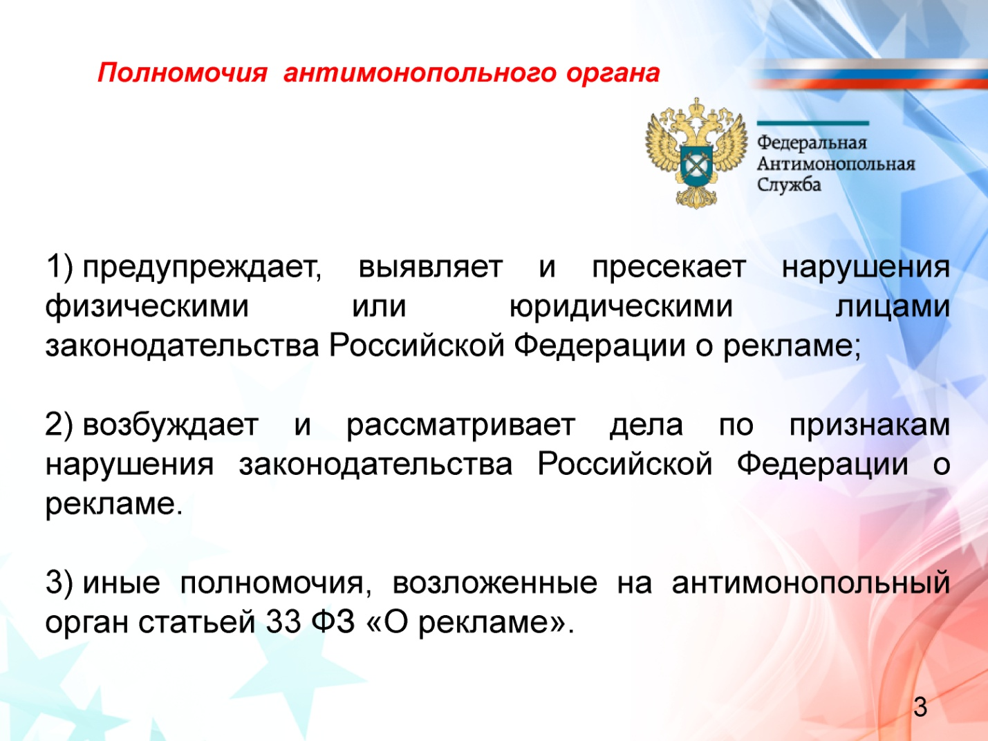

3. Динамика рассмотрения дел о нарушении

законодательства о рекламе

Слайд № 4

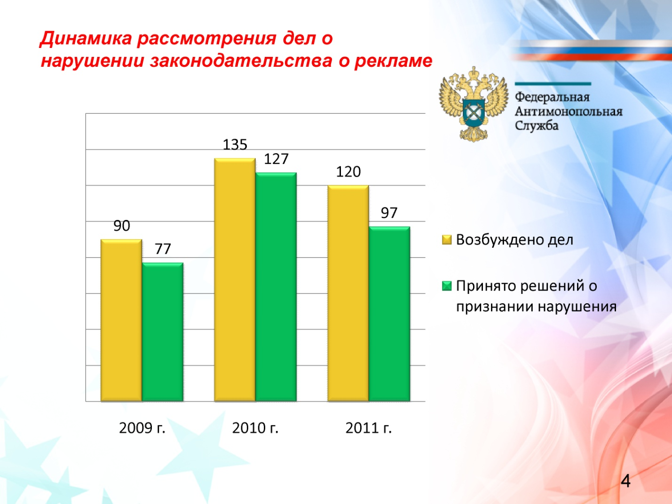

3.1. Удмуртским УФАС России в 2009 году было возбуждено дел по признакам нарушения законодательства о рекламе – 90, из них принято решений о признании нарушения Федерального закона «О рекламе» - 77.

По результатам деятельности в 2010 году - возбуждено дел по признакам нарушения законодательства о рекламе – 135, по 127 делам принято решение о нарушении законодательства о рекламе.

В 2011 году Управлением возбуждено и рассмотрено 120 дел, из них по 97 делам установлены факты нарушения Закона о рекламе.

Слайд № 5

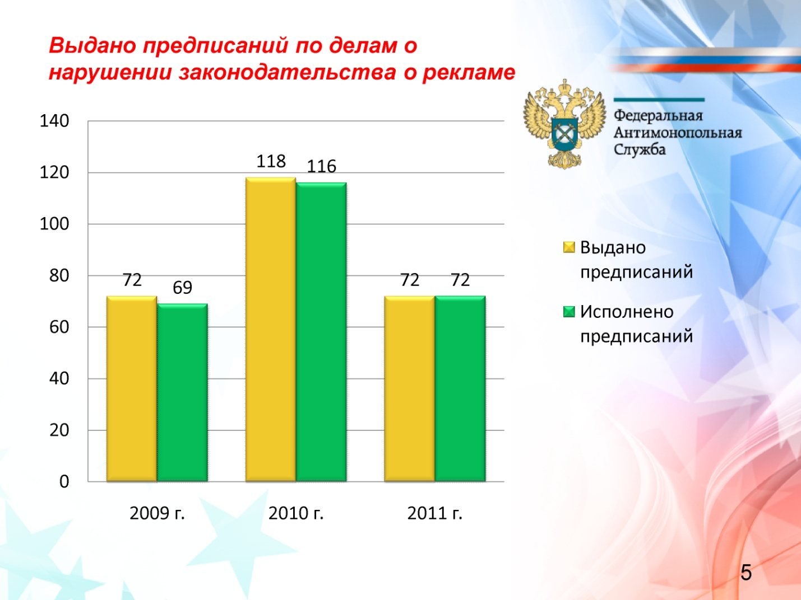

3.2. В 2009 году количество выданных предписаний по делам о нарушении законодательства о рекламе составило -72 (69 из них исполнено), в 2010 году – 118 (116 - исполнено), в 2011 году – выдано 72 предписания (72 - исполнено).

4. Типичные нарушения законодательства о рекламе

Наиболее типичные нарушения законодательства о рекламе:

Слайд № 6

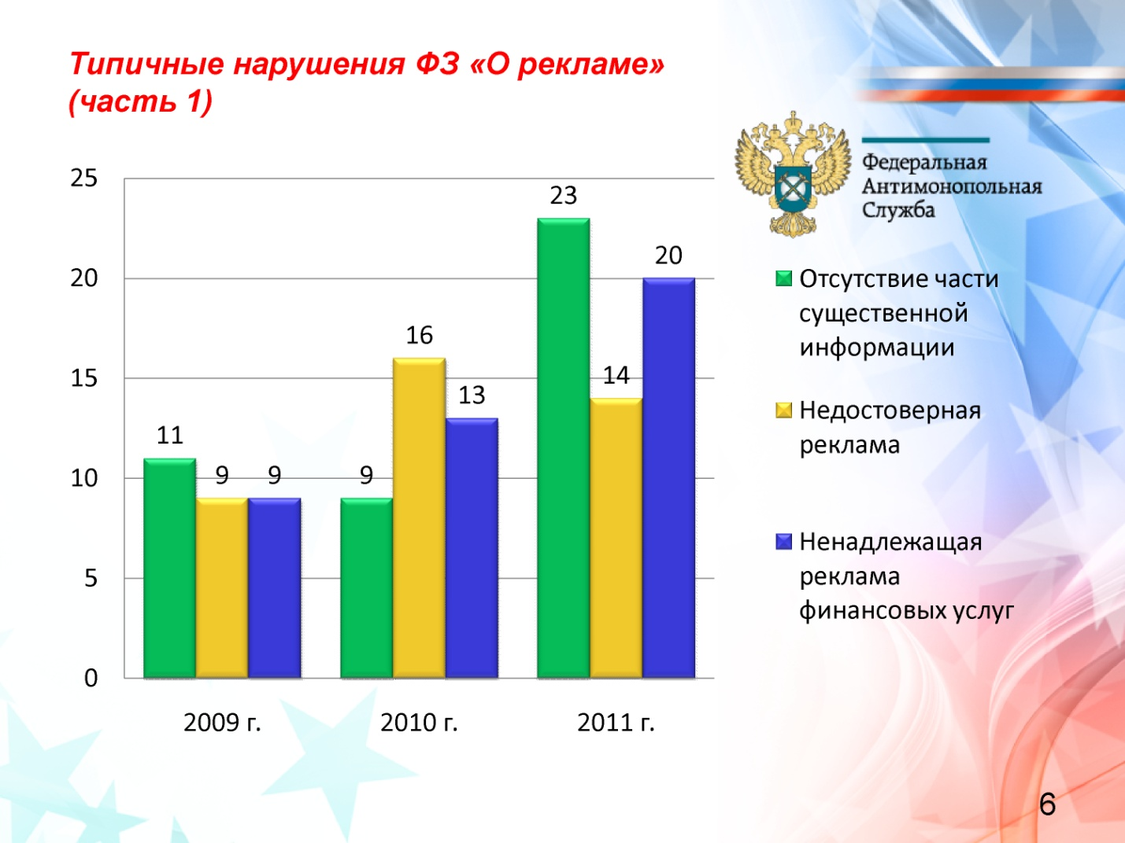
- отсутствие части существенной информации в рекламе (часть 7 статьи 5 Федерального закона «О рекламе») – 23 факта выявлено в 2011году (в 2009 году – 11, в 2010 году- 9),
(см. Пример № 1);
- размещение недостоверной рекламы (часть 3 статьи 5 Закона) – в 2011 году установлено 14 фактов нарушения (в 2009 году- 9, в 2010 году – 16),
(см. Пример № 2);
- ненадлежащая реклама финансовых услуг – установлено 20 фактов нарушения в 2011 году (в 2009 году – 9, в 2010 году – 13),
(см. Пример № 3);

Слайд № 7

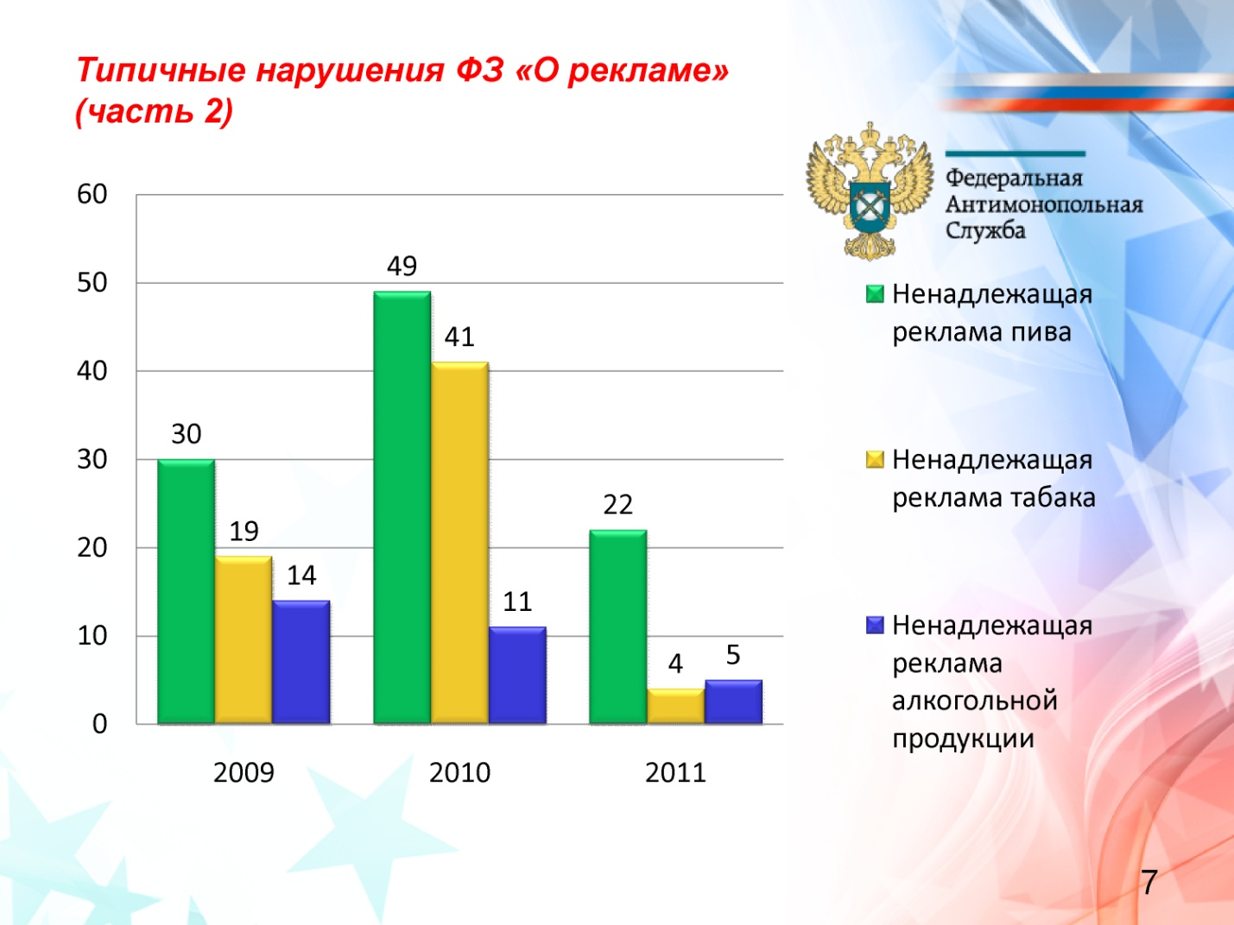
- размещение рекламы пива с нарушениями требований статьи 22 – 22 факта в 2011 году (в 2009 году – 49, в 2010 году – 49),
(см. Пример № 4);
- размещение рекламы табака с нарушением требований статьи 23 – установлено 4 факта в 2011 году (в 2009 году – 19, в 2010 году – 41),
(см. Пример № 5);
- размещение рекламы алкогольной продукции с нарушениями требований статьи 21 – 5 фактов в 2011 году (в 2009 году – 14, в 2010 году – 11),
(см. Пример № 6);
Таким образом, можно проследить тенденцию к снижению нарушений, связанных с ненадлежащей рекламой пива, табака, алкогольной продукции.

5. Примеры нарушений законодательства о рекламе

Пример № 1

Слайд № 8

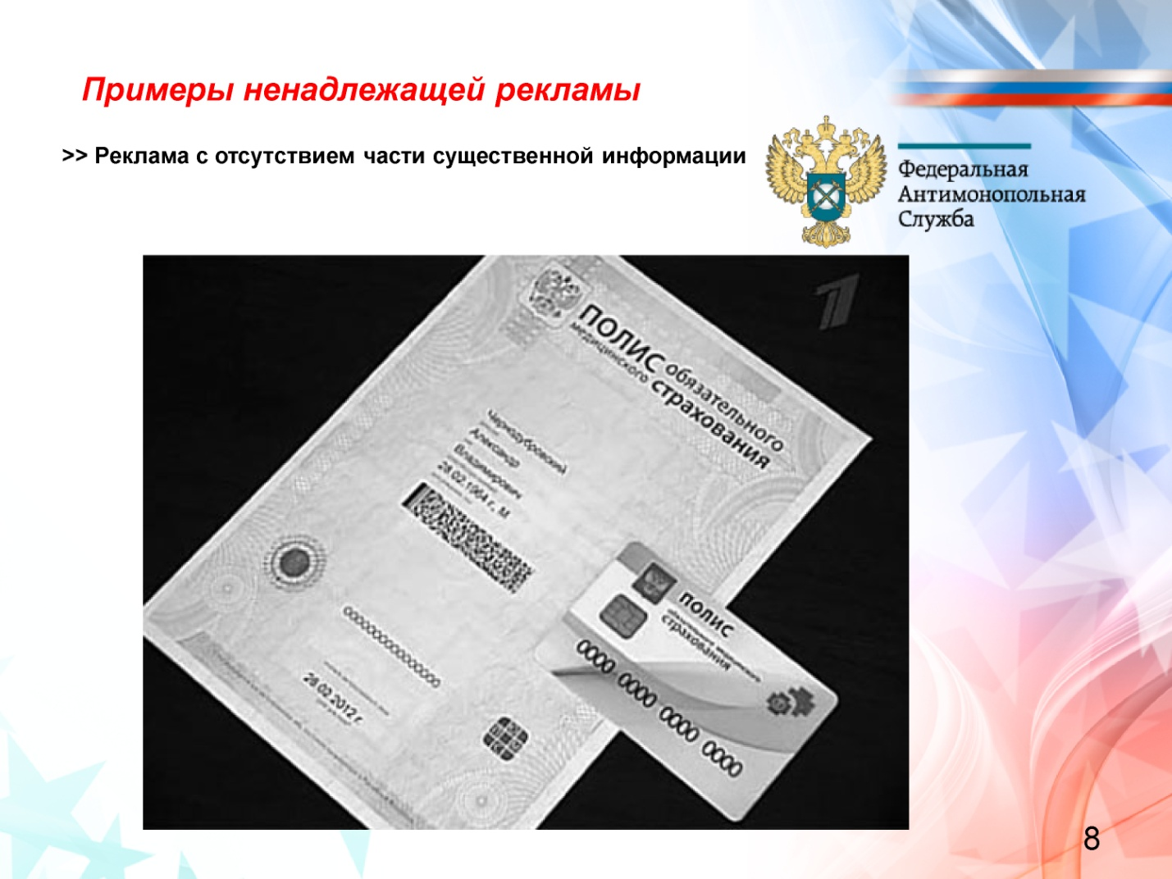

Реклама ЗАО «Страховая группа «Спасские ворота - М» на оборотной стороне счетов-извещений (квитанций), направляемых гражданам для оплаты электрической энергии, в которой сообщается о том, что с 01.01.2011г. полисы обязательного медицинского страхования подлежат обмену на бессрочные, не соответствует части 7 статьи 5 Федерального закона «О рекламе», поскольку в данной рекламе отсутствует часть существенной информации о том, что полисы ОМС, выданные лицам, застрахованным по обязательному медицинскому страхованию до дня вступления в силу ФЗ «Об обязательном медицинском страховании в Российской Федерации», то есть до 01.01.2011г., являются действующими до замены их на полисы ОМС единого образца.

Пример № 2

Слайд № 9

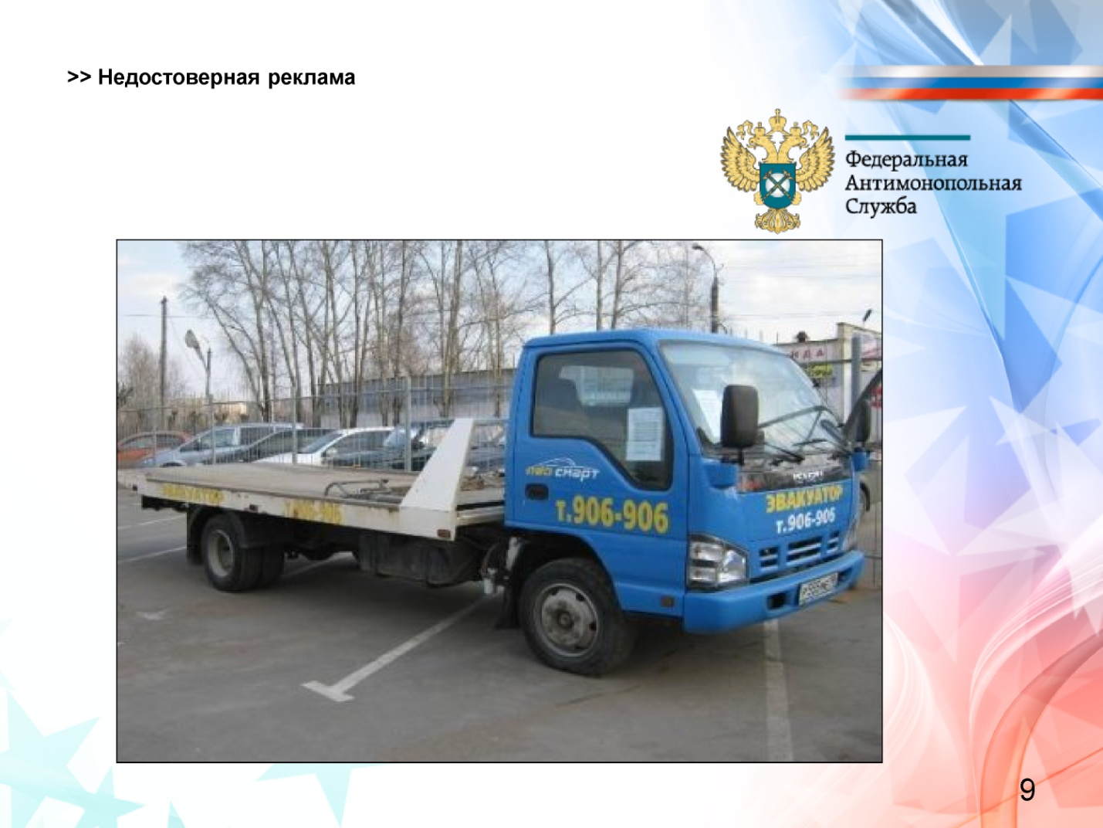

Размещение на официальном сайте автосалона рекламы услуг эвакуатора «Для клиентов автосалона «Лео Смарт» ЭВАКУАТОР предоставляется бесплатно», которая содержала не соответствующие действительности сведения о стоимости услуги, что противоречит пункту 4 части 3 статьи 5 Федерального закона «О рекламе», так как Клиент автосалона оплатил 700 рублей за услугу эвакуатора. Таким образом, реклама автосалона являлась недостоверной,.

Пример № 3

Слайд № 10

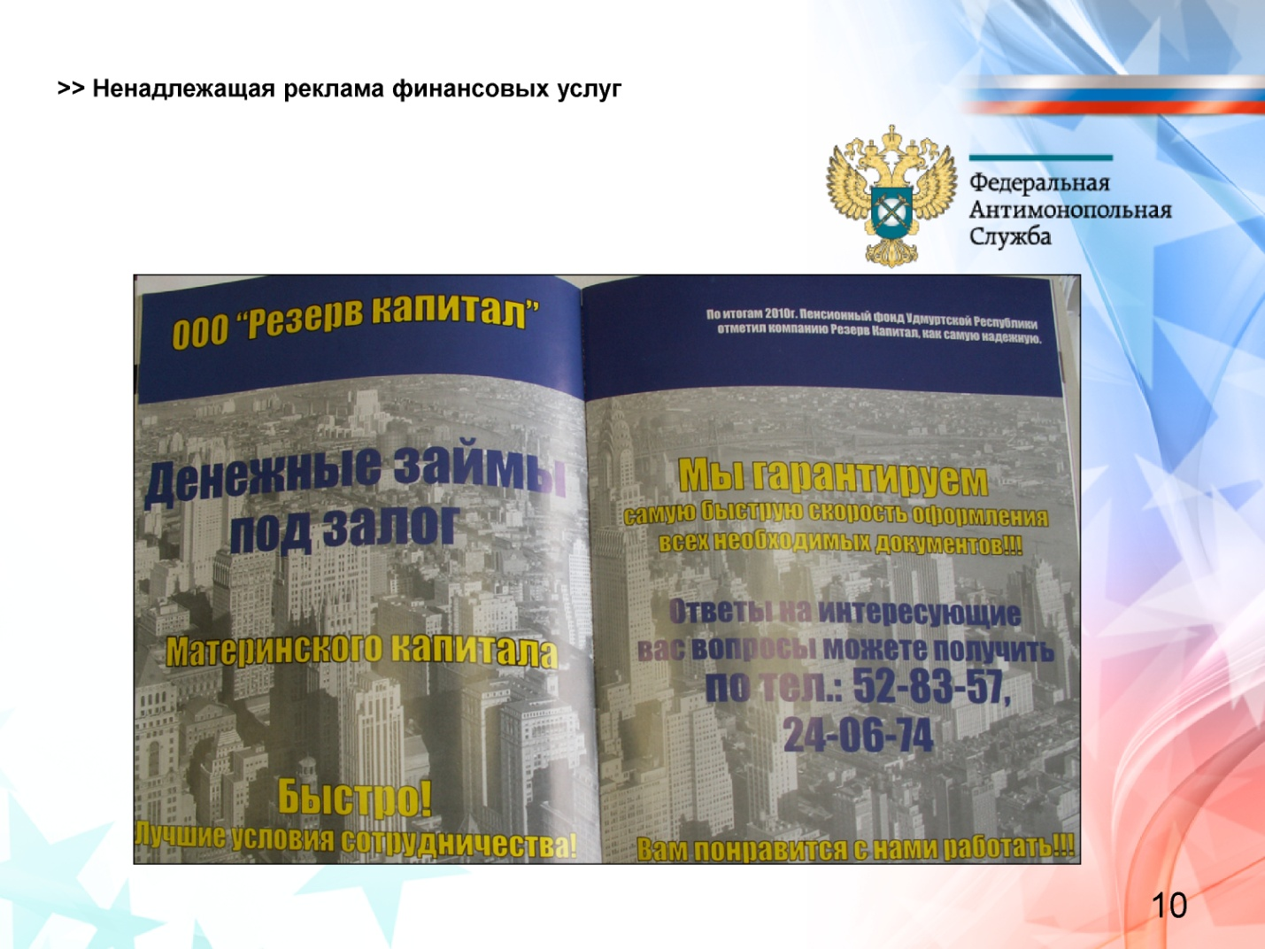

Распространение в рекламном издании «Новосёл» рекламы ООО «Резерв Капитал» о предоставлении займов под материнский капитал, с отсутствием части существенной информации о том, что займы предоставляются лишь на улучшение жилищных условий. Отсутствие данной информации искажает смысл и вводит потребителей рекламы в заблуждение относительно целей, на которые можно использовать полученные под материнский (семейный) капитал средства займа, что является нарушением части 7 статьи 5 Закона «О рекламе».

Пример № 4

Слайд № 11

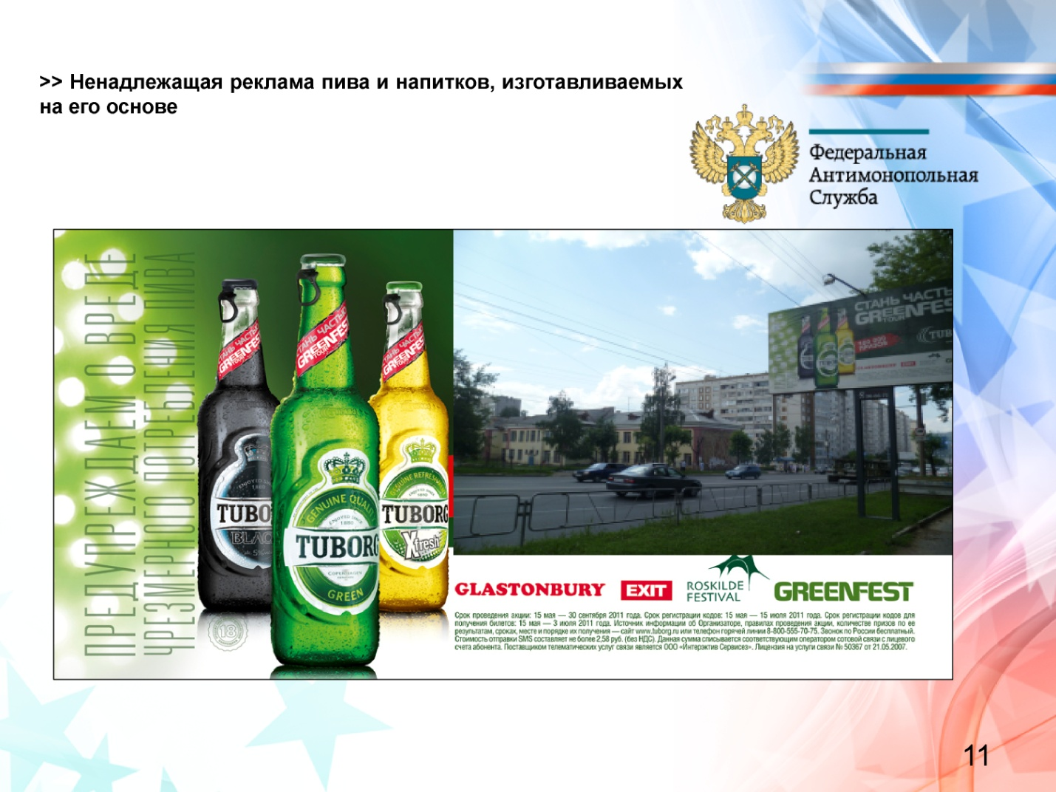

Распространение ООО «Прагматика» рекламы пива «Tuborg», при помощи рекламной конструкции, на расстоянии 30,9 метров от муниципального учреждения здравоохранения «Детской городской больницы № 3 Нейрон» и на расстоянии 48,9 метров от муниципального общеобразовательного учреждения «Средняя общеобразовательная школа № 48 Первомайского района города Ижевска», является нарушением пункта 6 части 2 статьи 22 Федерального закона «О рекламе», так как распространение рекламы пива на расстоянии ближе, чем 100 метров к указанным учреждениям, не допускается.

Пример № 5

Слайд № 12

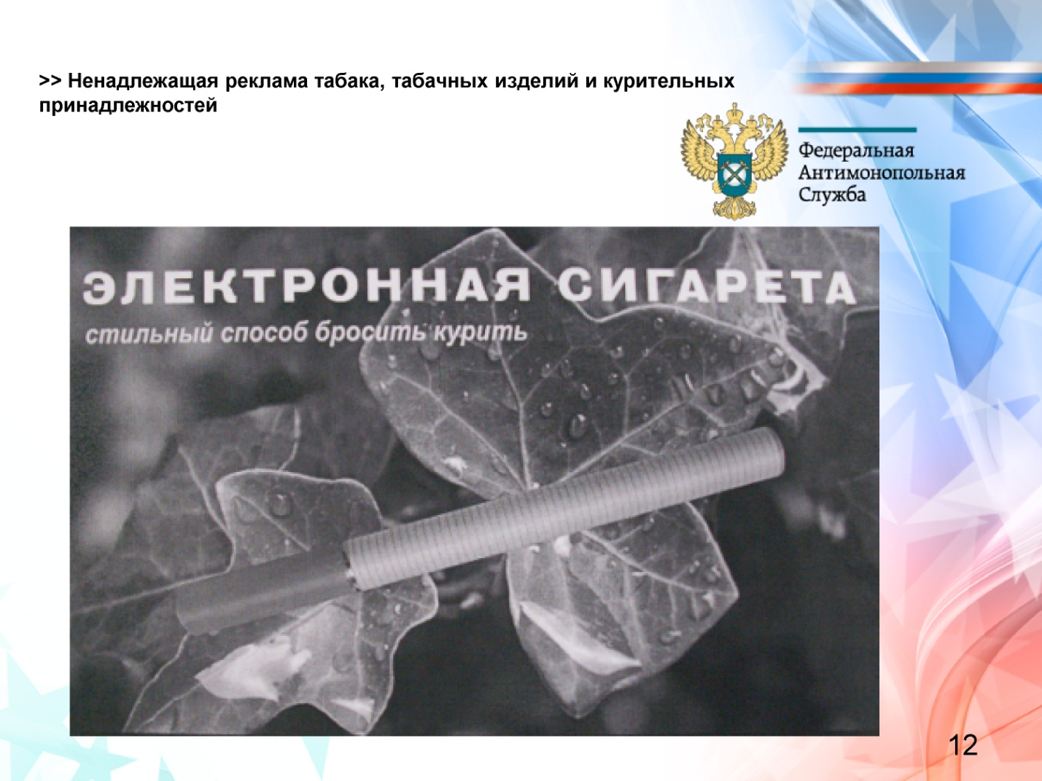

Распространение ООО «Рондамит» при помощи средств стабильного территориального размещения (рекламных конструкций) рекламы электронных сигарет на перекрестке улиц Удмуртская и Кирова, а также вдоль проезжей части улицы Автозаводская, возле жилого дома № 18, напротив ТРК «Столица», следующего содержания: «Электронная сигарета стильный способ бросить курить ТРК Столица ТРК Талисман www.vip-cigar.ru т. (3412)790-987». В данной рекламе содержатся не соответствующие действительности сведения, так как использование электронных сигарет не является методом лечения от табакокурения. Кроме того, распространение рекламы электронных сигарет с помощью средств наружной рекламы запрещено.

Пример № 6

Слайд № 13

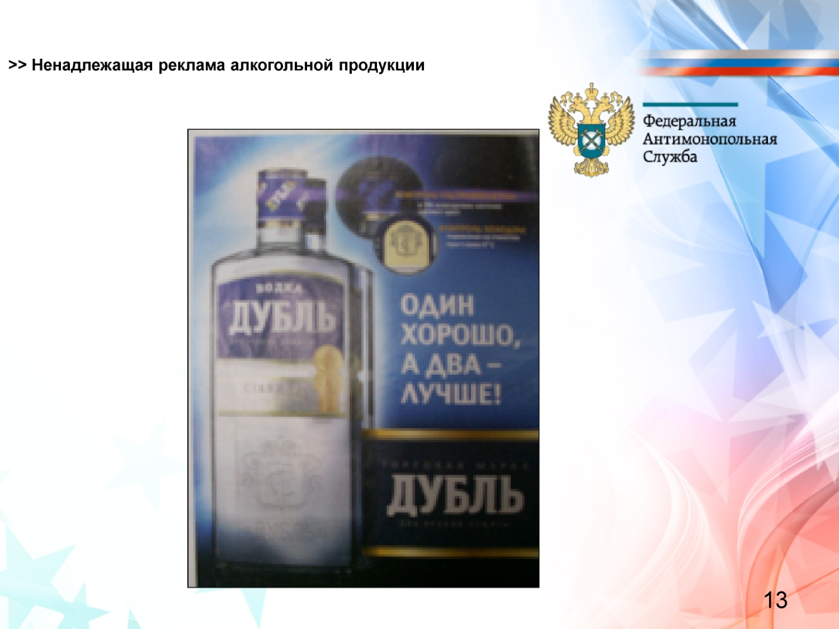

Распространение ООО «Телесемь в Ижевске» в журнале «Антенна – Телесемь. Ижевск» № 49 (326) за 29 ноября – 5 декабря 2010 года рекламы водки «Дубль Стандарт» с неподдающейся визуальному восприятию надписью «чрезмерное употребление алкоголя вредит вашему здоровью», является нарушением части 3 статьи 21 Федерального закона «О рекламе», так как данное предупреждение фактически не поддается прочтению, поскольку является неконтрастным и выполнено трудноразличимым для человеческого глаза шрифтом.

6. Административная ответственность

за нарушение законодательства о рекламе

Нарушение законодательства о рекламе влечет ответственность, предусмотренную статьями 14.3 и 14.38 Кодекса Российской Федерации об административных правонарушениях.

6.1. Статья 14.3 Кодекса Российской Федерации об административных правонарушениях (извлечение):

1. Нарушение рекламодателем, рекламопроизводителем или рекламораспространителем законодательства о рекламе

- влечет наложение административного штрафа на граждан в размере от двух тысяч до двух тысяч пятисот рублей; на должностных лиц - от четырех тысяч до двадцати тысяч рублей; на юридических лиц - от ста тысяч до пятисот тысяч рублей.

2. Нарушение порядка прерывания рекламой теле- или радиопрограммы, теле- или радиопередачи

- влечет наложение административного штрафа на должностных лиц в размере от десяти тысяч до двадцати тысяч рублей; на юридических лиц - от двухсот тысяч до пятисот тысяч рублей.

3. Превышение допустимого законодательством о рекламе объема рекламы, распространяемой в периодических печатных изданиях

- влечет наложение административного штрафа на должностных лиц в размере от четырех тысяч до семи тысяч рублей; на юридических лиц - от сорока тысяч до ста тысяч рублей.

4. Прерывание рекламой при кино- и видеообслуживании демонстрации фильма, а также совмещение рекламы с демонстрацией фильма, религиозной телепередачи, телепередачи продолжительностью менее чем пятнадцать минут

- влечет наложение административного штрафа на должностных лиц в размере от десяти тысяч до двадцати тысяч рублей; на юридических лиц - от двухсот тысяч до пятисот тысяч рублей.

Слайд № 14

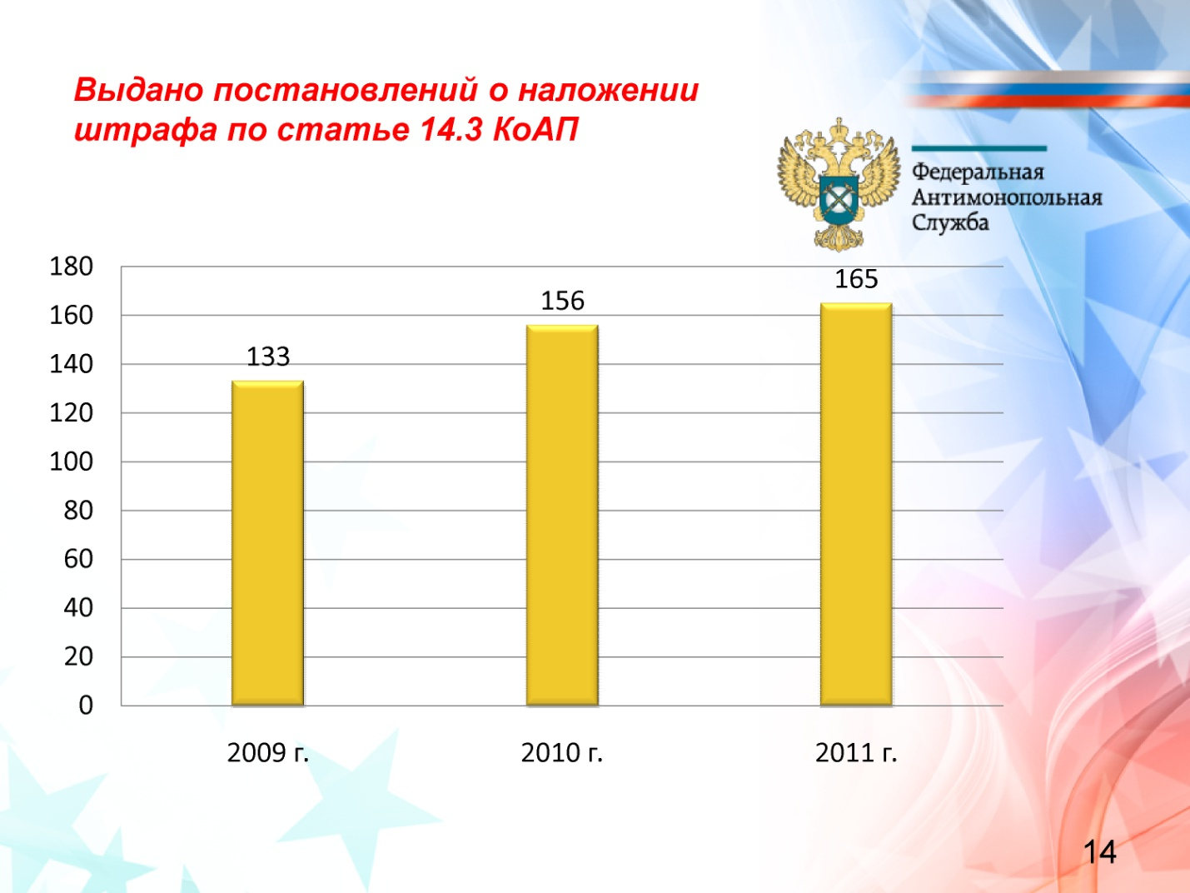

По статье 14.3 Кодекса Российской Федерации об административных правонарушениях в 2009 году Удмуртским УФАС России вынесено 133 постановления о наложении штрафов, в 2010 году количество вынесенных постановлений составило 156, в 2011 году – 165 постановлений.

Слайд № 15
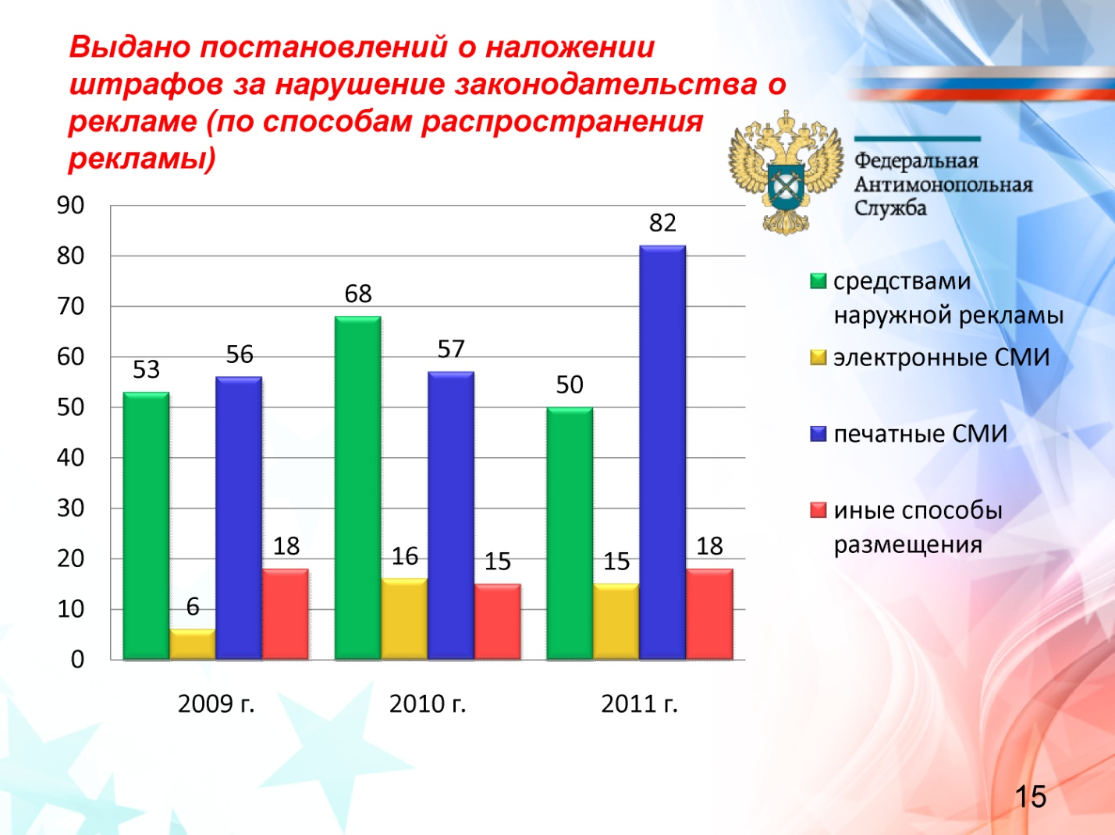
В 2009 году вынесено 53 постановления по фактам ненадлежащей рекламы, распространяемой при помощи средств наружной рекламы, в 2010 году – 68 постановлений, в 2011 году – 50 постановлений.
В 2009 году количество постановлений по фактам ненадлежащей рекламы, распространяемой при помощи электронных средств массовой информации составило 6, в 2010 году – 16 постановлений, в 2011 году – 15 постановлений.
56 постановлений вынесено в 2009 году по фактам ненадлежащей рекламы в печатных средствах массовой информации, в 2010 году – 57 постановлений, в 2011 году – 82 постановления).
В 2009 году количество постановлений по рекламе, распространяемой иными способами размещения (при помощи транспортных средств, флаеров, счетов-квитанций, буклетов и т.п.) составило 18 (в 2010 году – 15, в 2011 году – 18).

Слайд № 16
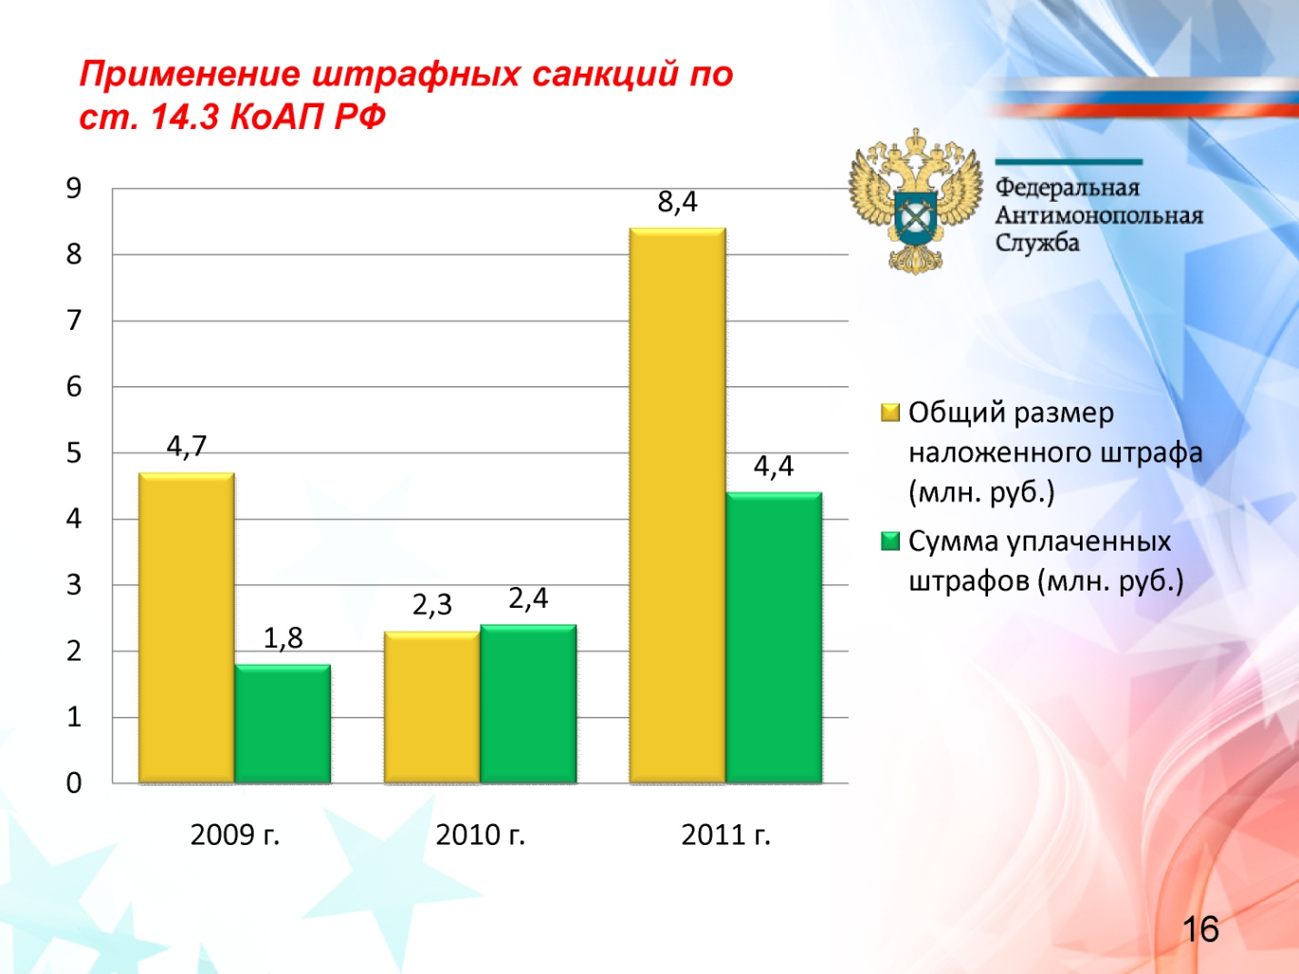
В 2009 году Удмуртским УФАС России вынесено постановлений о наложении штрафов по статье 14.3 Кодекса Российской Федерации об административных правонарушениях на общую сумму 4,7 млн. рублей, оплачено штрафов на сумму 1,8 млн. рублей.

В 2010 году Удмуртским УФАС России наложено штрафов на общую сумму 2,3 млн. рублей, оплачено штрафов на сумму 2,4 млн. рублей, с учетом предыдущего периода.

В 2011 году вынесено постановлений о наложении штрафа на сумму 8,4 млн. рублей, оплачено штрафов на сумму 4,4 млн. рублей.

Постановления, по которым сумма штрафа не оплачена, либо обжалованы в судебном порядке, либо находятся на исполнении у судебных приставов-исполнителей.

6.2. Статья 14.38 Кодекса Российской Федерации об административных правонарушениях введена Федеральным законом от 28.12.2009 г. N 380-ФЗ «О внесении изменений в Кодекс Российской Федерации об административных правонарушениях» и предусматривает административную ответственность за размещение ненадлежащей рекламы на дорожных знаках и транспортных средствах.

В настоящее время Управлением Федеральной антимонопольной службы по Удмуртской Республике и отделом ГИБДД УМВД России по городу Ижевску проводится наблюдение за соблюдением обязательных требований законодательства Российской Федерации о рекламе при распространении наружной рекламы в городе Ижевске дорожных знаках.

7. Заключение

С 2005 года при Удмуртском УФАС России действует Экспертный совет по применению законодательства о рекламе. Экспертный совет создан в целях рассмотрения вопросов, связанных с применением законодательства о рекламе, а также выработки предложений по его совершенствованию. Решения Экспертного совета имеют рекомендательный характер.
В процессе работы Удмуртское УФАС России взаимодействует с Министерством внутренних дел по Удмуртской Республике, Управлением Федеральной налоговой службы по Удмуртской республике, Управлением Федеральной миграционной службы по Удмуртской Республике, Управлением Федеральной службы судебных приставов по Удмуртской Республике, Управлением Росздравнадзора по Удмуртской Республике, Управлением Роскомнадзора по Удмуртской Республике, Управлением Роспотребнадзора по Удмуртской Республике, а также с министерствами и ведомствами Удмуртской Республики, органами местного самоуправления Удмуртской Республики.
Удмуртским УФАС России регулярно проводятся семинары с представителями средств массовой информации по вопросам и основным проблемам применения законодательства Российской Федерации о рекламе.

Слайд № 17
